
ARSITEKTURA Vol 17, No.2, 2019; halaman
Jurnal Ilmiah Arsitektur dan Lingkungan Binaan
ISSN:1693-3680 (PRINT) E- ISSN:2580-2976 (ONLINE)
https://jurnal.uns.ac.id/Arsitektura
DOI:

ECOTOURISM APPLICATION AT 3 STAR RESORT HOTEL DESIGN IN PACET

PENERAPAN EKOWISATA PADA PERANCANGAN HOTEL RESORT BINTANG 3 di pacet

Vicky Al’yah ¹*, Desrina Ratriningsih ²*
Program Studi Arsitektur, Fakultas Sains dan Teknologi Universitas Teknologi Yogyakarta^{1*}
vickyalyah@yahoo.com
Program Studi Arsitektur, Fakultas Sains dan Teknologi Universitas Teknologi Yogyakarta²

Abstract
Pacet is one of the natural attractions in Mojokerto Regency, East Java. According to the Mojokerto Regency Spatial Plan for 2012-2032, the area of Pacet is a prioritized area for tourism development. Most of tourist areas in Mojokerto, especially in Pacet, have an increase of 30% -70% of visitors since 2015, one of which is Padusan Pacet Tourism Wana. However, it is unfortunate that the increasing number of tourists is not followed by the development of tourist accommodation. Based on the natural potential of Pacet with a cool and pollution-free atmosphere, the application of the Ecotourism concept to Resort Hotel buildings is expected to benefit the surrounding environment in Pacet. The application of Ecotourism to the design of Resort Hotels will be focused on the natural potential of Pacet (Natural Area Focus). In addition, in the future, there will also be land conservation and plants to preserve the natural ecosystem of Padusan (Contribution To Conservation). This concept incorporates local cultural elements of Pacet (Cultural Respect) in Mojokerto District to attract tourists to stay at Resort Hotels in Pacet.

Keywords: Ecotourism and Resort Hotel.

1. PENDAHULUAN
Wisata alam saat ini telah menjadi trend beberapa tahun terakhir. Pada beberapa daerah pembangunan perkembangan wisata alam saat ini sudah mulai di tingkatkan guna meningkatkan perkembangan ekonomi daerah. Pacet merupakan salah satu kawasan yang berada di Kabupaten Mojokerto Provinsi Jawa Timur yang memiliki panorama alam yang bagus dengan tingkat polusi yang rendah. Sesuai dengan Rencana Tata Ruang Wilayah kawasan Pacet paragraf ketujuh tentang peruntukan pariwisata alam pasal 47 ayat 6 bagian b no 1 berbunyi “Kawasan prioritas perkembangan wisata alam di pusatkan di kecamatan Pacet”, dengan adanya RTRW tersebut dapat disimpulkan bahwa kawasan Pacet memang merupakan kawasan yang di peruntukkan untuk wisata alam. Pada beberapa tahun terakhir peningkatan wisata yang berdestinasi di Pacet mengalami peningkatan sebesar 30%-70% sejak tahun 2015 salah satunya di Wana Wisata Padusan Pacet. Jumlah total pengunjung obyek wisata air panas Padusan mencapai 175,142 pengunjung di tahun 2013 menjadi 214,540 pengunjung di tahun 2015. Namun sangat disayangkan dari peningkatan jumlah pengunjung tersebut ternyata banyak wisatawan yang memilih untuk menginap di daerah lain yang dekat dengan kawasan Pacet dikarenakan jumlah akomodasi penginapan di Pacet tidak mampu untuk menampung jumlah pengunjung yang datang atau yang berdestinasi di Pacet. Menurut hasil survey penulis pada tahun 2018 jumlah akomodasi penginapan di pacet sekitar 169 kamar dari total seluruh penginapan yang ada di Pacet. Dari total akomodasi penginapan yang ada di Pacet dinilai kurang untuk mengakomodasi wisatawan yang berdestinasi di Pacet.
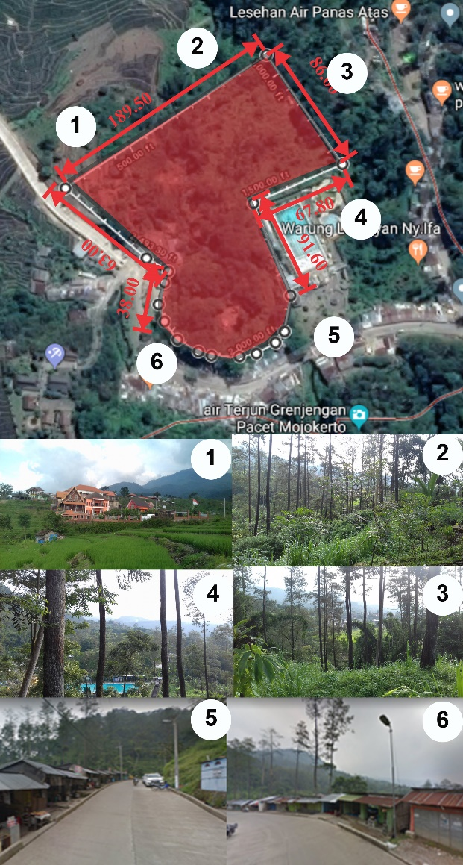
Gambar 1. Peta Eksisting Site
Sumber: Al’yah, 2018

Ekowisata
Ecotourist atau Ekowisata merupakan salah satu kegiatan pariwisata yang berwawasan lingkungan dengan mengutamakan aspek konservasi alam, aspek pembelajaran dan pendidikan. Ekowisata kini telah berkembang sesuai dengan perkembangan popularitas wisata alam yang merujuk kepada pariwisata masal tradisional dengan gabungan gagasan tentang konservasi alam. Ekowisata sendiri juga dapat masuk dalam perkembangan ekonomi daerah. Menurut Tisnawati, et al., 2019 “Penghasilan Ekowisata adalah dari jasa-jasa wisata untuk turis, biaya pemandu, homestay, menjual kerajinan, dll.” Dari teori tersebut dapat disimpulkan bahwa ekowisata tidak hanya merujuk pada lingkungan dan konservasi alam namun juga mencakup keseluruhan termasuk ekonomi dan perkembangan lingkungan sosial masyarakat sekitar. Sektor akomodasi fasilitas yang ada dapat mempengaruhi perkembangan wisata yang ada di suatu daerah. Ekowisata sendiri memiliki 8 prinsip menurut Arachchi, et al., 2015 yaitu:
- Konsentrasi dalam memberi kesempatan kepada pengunjung secara individu dan langsung pengalaman alam (Natural Area Focus)
- Menawarkan kesempatan untuk mengalami alam dengan cara yang mengarah pada pemahaman rasa hormat dan kepuasan yang lebih baik (Interpretasi)
- Berdiri untuk praktik terbaik untuk wisata ramah lingkungan (Environmental Sustainability Practice)
- Berkontribusi langsung dengan konservasi kawasan alami (Contribution to Conservation)
- Menawarkan pemanfaatan potensi yang dapat membantu peningkatan ekonomi sekitar dan dapat membantu kesejahteraan masyarakat setempat (Benefit Local Communities)
- Peka untuk memahami dan melibatkan budaya yang ada di daerah tersebut (Cultural Respect)
- Setiap saat memenuhi kebutuhan konsumen (Customer Expectation) dan
- Didorong dengan tulus dan jujur sehingga harapan praktis terbentuk (Responsible Marketing)
Dengan potensi panorama alam Pacet yang sejuk dan bebas polusi penerapan Ekowisata pada bangunan Hotel Resort di Pacet di harapkan dapat memberikan benefit pada lingkungan sekitar yang ada di Pacet. Dari 8 prinsip di atas ada 3 prinsip yang akan di terapkan pada bangunan Hotel Resort di antaranya Natural Area Focus yang di fokus kan pada potensi alam yang ada di Pacet, Contribution To Conservation supaya kondisi alam yang ada di Pacet dapat di lestarikan, dan Cultural Respect yang nantinya akan memasukkan unsur budaya Majapahit yang terkenal di Kabupaten Mojokerto untuk menarik wisatawan berlibur dan menginap di Hotel Resort yang ada di Pacet.
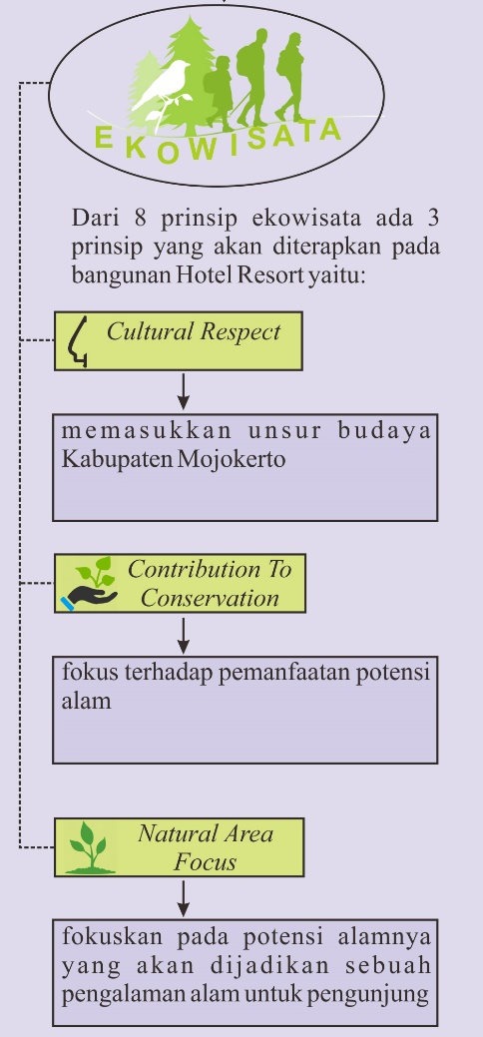
Gambar 2. Penerapan Ekowisata
Sumber: Al’yah, 2018

Hotel Resort
Hotel resort merupakan Hotel yang terletak di kawasan wisata. Pada umumnya wisatawan yang menginap hanya untuk berlibur dan menikmati alam dan fasilitas yang ada di sekitar Hotel Resort. Beberapa Hotel Resort tidak hanya menyediakan penginapan saja melainkan juga menyediakan beberapa fasilitas yang dapat di nikmati wisatawan yang menginap atau wisatawan yang hanya berniat untuk menikmati fasilitas yang ada di hotel resort seperti fasilitas SPA, Tempat Olahraga, Resto, dll. Menurut Marlina, 2008 Hotel Resort merupakan Hotel yang di bangun di kawasan tempat wisata yang di fungsikan untuk mengakomodasi wisatawan yang berkunjung. Berikut merupakan beberapa klasifikasi Hotel Resort berdasarkan lokasi dan fasilitasnya.
- Beach Resort Hotel
Resort ini terletak di daerah pantai, mengutamakan potensi alam dan laut sebagai daya tariknya.
- Marina Resort Hotel
Resort ini terletak di kawasan marina (pelabuhan laut). Oleh karena terletak di kawasan marina, rancangan resort ini memanfaatkan potensi utama kawasan tersebut sebagai kawasan perairan.
- Mountain Resort Hotel
Resort ini terletak di daerah pegunungan. Pemandangan daerah pegunungan yang indah merupakan kekuatan lokasi yang dimanfaatkan sebagai ciri rancangan resort ini.
- Health Resort and Spas
Resort hotel ini dibangun di daerah-daerah dengan potensi alam yang dapat dimanfaatkan sebagai sarana penyehatan, misalnya melalui aktivitas spa. Rancangan resort semacam ini dilengkapi dengan fasilitas untuk pemulihan kesegaran jasmani, rohani, maupun mental serta kegiatan yang berhubungan dengan kebugaran.
- Rural Resort and Country Hotels
Resort hotel yang dibangun di daerah pedesaan jauh dari area bisnis dan keramaian.
- Themed Resorts
Resort jenis ini dirancang dengan tema tertentu, menawarkan atraksi yang spesial sebagai daya tariknya.
- Condiminium, Time Share, and Residental Development
Resort ini mempunyai strategi pemasaran yang menari. Sebagian dari kamar resort ini ditawarkan untuk disewa selama periode waktu yang telah ditentukan dalam kontrak, biasanya dalam jangka panjang.
- All-suites hotels
Resort jenis ini tergolong resort mewah yang semua kamar disewakan dalam hotel tersebut tergolong ke dalam kelas suite.
- Sight-seeing Resort Hotel
Resort hotel ini terletak di daerah yang mempunyai potensi khusus atau tempat-tempat menarik seperti pusat perbelanjaan, kawasan bersejarah, tempat hiburan, dan sebagainya.
Dari klasifikasi Hotel Resort di atas dipilih Mountain Resort Hotel, dikarenakan lokasi Pacet berada di daerah pegunungan yang memiliki pemandangan atau view yang indah dan dapat dijadikan kekuatan daya tarik dari daerah Pacet yang dimanfaatkan sebagai ciri Hotel Resort di Pacet
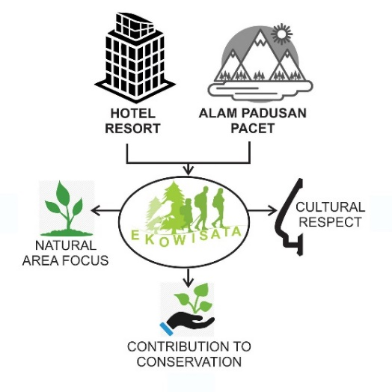
Gambar 3. Konsep Pada Hotel Resort
Sumber: Al’yah, 2018

2. METODE
Metode perancangan Hotel Resort Bintang 3 Di Pacet merupakan penjelasan dari proses perancangan yang disertai dengan teori-teori dan data-data yang didapat dari studi literatur maupun studi lapangan, sehingga dari proses tersebut dapat memberikan suatu gambaran yang bersifat mendukung objek pada perancangan. Kerangka kajian yang digunakan dalam proses perancangan Hotel Resort di Pacet Kabupaten Mojokerto ini secara umum. Tahapan kajian yang digunakan dalam perancangan Hotel Resort di Pacet Kabupaten Mojokerto:
- Pencarian ide/ gagasan untuk kebutuhan akomodasi penginapan di Pacet Kabupaten Mojokerto yang kurang memadai sehingga dipilihlah Hotel Resort Bintang 3 untuk memfasilitasi wisatawan
- Ide perancangan diperoleh dari pemikiran tentang bangunan yang dapat berfungsi sebagai fasilitas wisatawan namun dengan memanfaatkan potensi alam sekitar Pacet sebagai daya tari wisatawan. Sehingga, terciptalah sebuah ide tentang Penerapan Ekowisata Pada Perancangan Hotel Resort Bintang 3 Di Pacet.
- Pematangan ide perancangan didapat dari data informasi tentang Arsitekturan maupun Non Arsitektural dari berbagai jurnal, literature, dan media yang difungsikan sebagai pembanding
- Proses pengembangan ide/gagasan kemudian dituangkan dalam bentuk Konsep
Dari tahapan-tahapan tersebut menghasilkan sebuah penerapan konsep pada desain berupa bentuk massa, dan prespektif visualisasi pada desain.
3. HASIL DAN PEMBAHASAN
3.1 Lokasi Tapak
Pada kondisi lokasi sekitar site sangat dekat dengan kawasan Wana Wisata Padusan. Memiliki view perbukitan yang bagus dan didukung dengan akses ke lokasi site sangat mudah dan sejalur dengan kawasan Wana wisata Padusan, sehingga akses pengunjung ke tempat wisata juga cukup dekat. Kondisi alam di sekitar site sangat bagus sehingga dapat dimanfaatkan juga sebagai konservasi alam dan warga disekitar juga merupakan pemilik kios cindera mata yang dapat dijadikan sebagai fasilitas sekitar site dan juga dapat membantu peningkatan pariwisata dan ekonomi kawasan. Luas lahan site sendiri sekitar 21.000 m² atau 2,1ha dan berkontur dengan batas sebagai berikut :
- Utara : Lahan Kosong
- Selatan : Jalan Padusan Pacet
- Timur : Wana Wisata Padusan
- Barat : Jalan Padusan Pacet
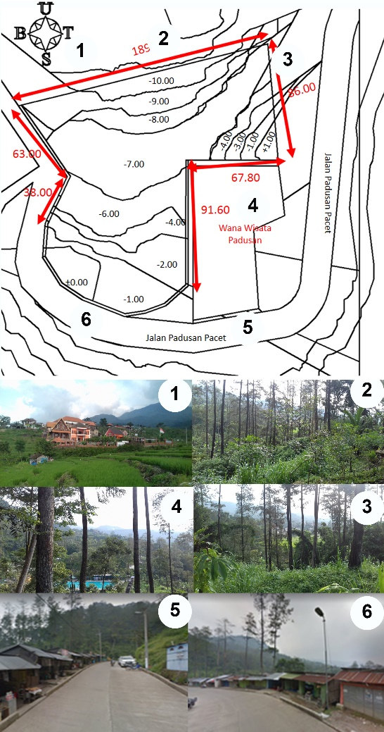
Gambar 4. Eksisting dan Kondisi Kontur
Sumber: Al’yah, 2018

Lokasi site memiliki jalan dengan lebar Jalan Padusan ±9m pada sisi Barat Laut dan ±12m dengan tipe jalan aspal. Menurut PERDA Kabupaten Mojokerto pemanfaatan lahan pada kawasan perencanaan Hotel Resort di kawasan Pacet Mojokerto adalah sebagai berikut (Sumber : RTRW Kab. Mojokerto 2012-2032):
- KDB : 80%
- KLB : 6
- KDH : 10%
3.2 Penerapan Ekowisata
Dari data eksisting pada site hanya 3 prinsip Ekowisata yang dapat di aplikasikan pada desain Hotel Resort nantinya di antaranya:
- Natural Area Focus
Konsentrasi dalam memberi kesempatan kepada pengunjung secara individu dan langsung pengalaman alam.
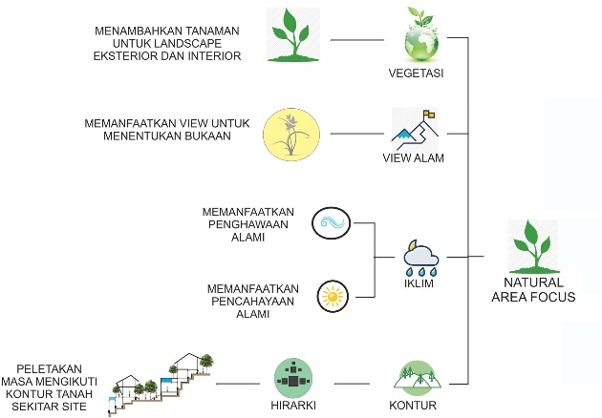
Gambar 5. Penerapan Ekowisata Natural Area Focus
Sumber: Al’yah, 2018

  - Vegetasi
Memberikan tanaman tambahan pada area landscape indoor maupun outdor yang difungsikan sebagai view dalam site untuk pengunjung memberikan kesan alami dan membuat sirkulasi udara yang ada disekitar site sejuk karena terdapat hutan pinus yang tinggi.

  - View Alam
Area bukaan penginapan akan diberikan pada sisi utara yang memiliki view perbukitan dan sawah terasering sehingga pengunjung yang menginap dapat menikmati view secara maksimal. Dari potensi tersebut maka area penginapan nantinya hanya akan di fokuskan di bagian utara guna memanfaatkan potensi view yang ada di Padusan.
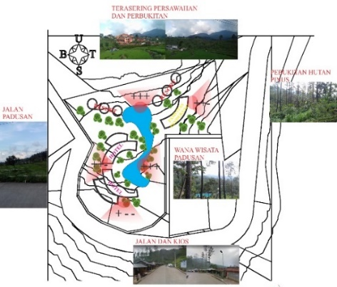
Gambar 6. Analisis Potensi View
Sumber: Al’yah, 2018
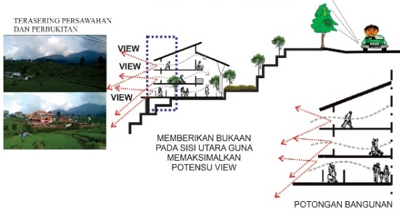
Gambar 7. Analisis Potongan Potensi View
Sumber: Al’yah, 2018

  - Iklim
Pemanfaatan arah matahari dan arah angin untuk menentukan bukaan sehingga pencahayaan dan penghawan dapat masuk kedalam ruangan dan dapat mengurangi pencahayaan dan penghawan buatan pada pagi dan siang hari
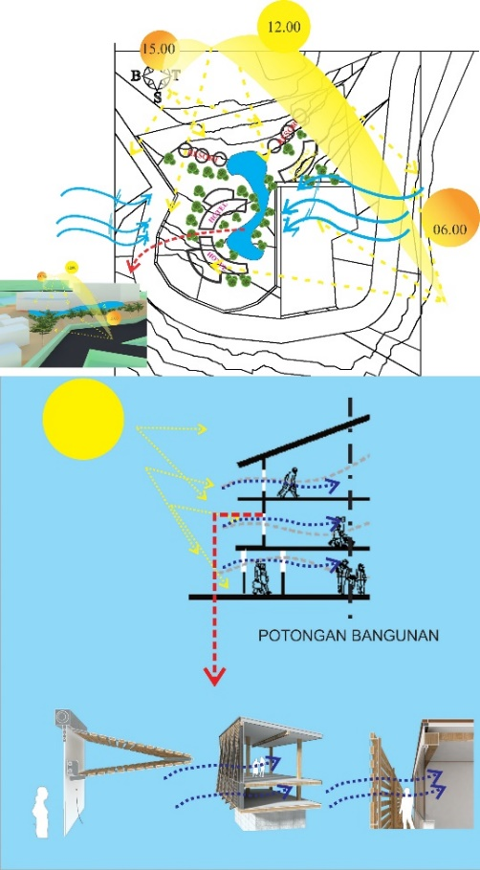
Gambar 8. Analisis Iklim Sekitar Site
Sumber: Al’yah, 2018
  - Kondisi Topografi
Pemanfaatan kontur tanah dalam penataan masa bangunan yang dapat membuat hirarki pada bangunan dengan membuat atau menata ruang secara split level untuk mengurangi cut and fill pada site sehingga ekosistem yang ada didalam site tidak rusak. Pemisahan masa nanti akan disesuaikan dengan kontur seperti pada bagian tengah site kondisi kontur tanah cenderung datar maka dari itu nantinya pada bagian tengah akan diletakkan masa hotel yang dibawahnya dilengkapi dengan akses sirkulasi untuk wisatawan supaya dapat santai pada saat berjalan menikmati suasana alam saat menuju ke beberapa masa yang lain atau menuju ke penginapan. Selain itu karena kondisi tanah yang berkontur nanti akan dibuatkan Ramp sebagai sirkulasi antar masa

- Cultural Respect
Peka untuk memahami dan melibatkan budaya yang ada di daerah tersebut dengan memasukkan unsur – unsur Majapahit dimana Kecamatan pacet berada di Kabupaten Mojokerto yang terkenal sangat kental dengan budaya Majapahit ada beberapa aspek non fisik dan fisik dari budaya majapahit yang nantinya akan diterapkan pada design Hotel Resort
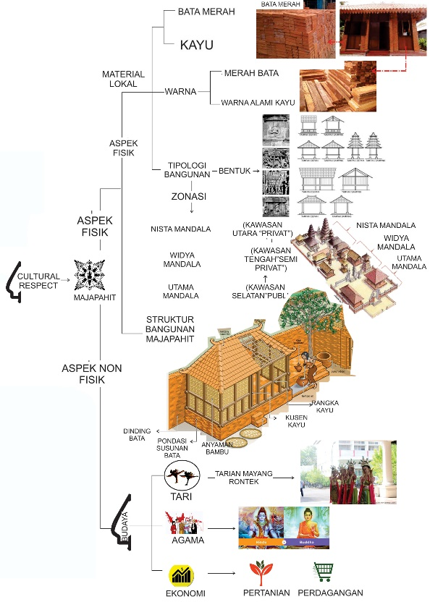
Gambar 9. Penerapan Cultural Respect
Sumber: Al’yah, 2018
  - Aspek Non Fisik
Pada aspek budaya nantinya akan memasukkan unsur budaya seperti Tari, Agama, dan Ekonomi. Nantinya akan di berikan wadah untuk menampung kegiatan tersebut dalam bentuk memberikan ruang untuk mewadahi budaya tersebut seperti memberikan ruang serbaguna sebagai ruang untuk mengadakan pertunjukan.
  - Aspek Fisik
Pada aspek fisik nantinya akan mengaplikasikan material lokal seperti batu-bata dan kayu yang memang merupakan material dasar dari bangunan Majapahit dan mentransformasikan bentuk bangunan dari tipologi bangunan Majapahit dan gerbang dari Majapahit yang merupakan suatu ciri khas dari kota Mojokerto itu sendiri.
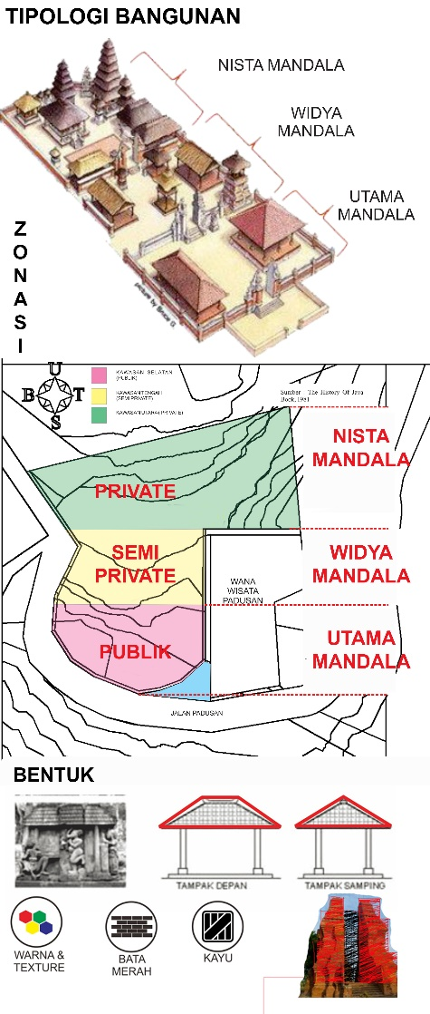
Gambar 10. Aspek Fisik
Sumber: Al’yah, 2018

- Contribution To Consevation
Mempertahankan eksisting sekitar site dan mengurangi kerusakan alam yang ada disekitar site
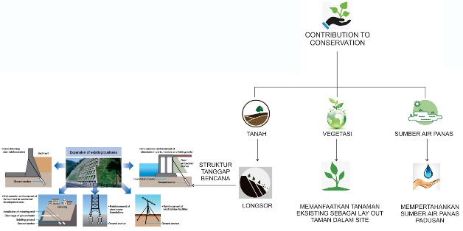
Gambar 11. Penerapan Contribution To Conservstion
Sumber: Al’yah, 2018
  - Vegetasi
Mempertahankan vegetasi eksisting untuk mempertahankan kondisi tanah dan menambahkan beberapa vegetasi yang dapat memperkuat daya dukung tanah dan menambah view dalam site untuk pengunjung.
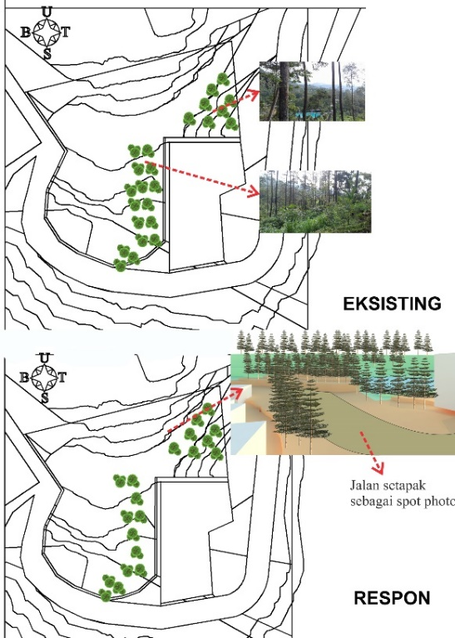
Gambar 12. Analisis Vegetasi Site
Sumber: Al’yah, 2018
  - Tanah
Kondisi tanah pada lokasi menurut hasil survey penulis dan data yang di dapat merupakan tanah yang mudah longsor maka dari itu untuk mengatasi kondisi tanah tersebut dengan tretment pemberian talud pada beberapa titik sebagai perkuatan dari tanah disana dan dengan metode soil nailing untuk perkuatan bangunannya.
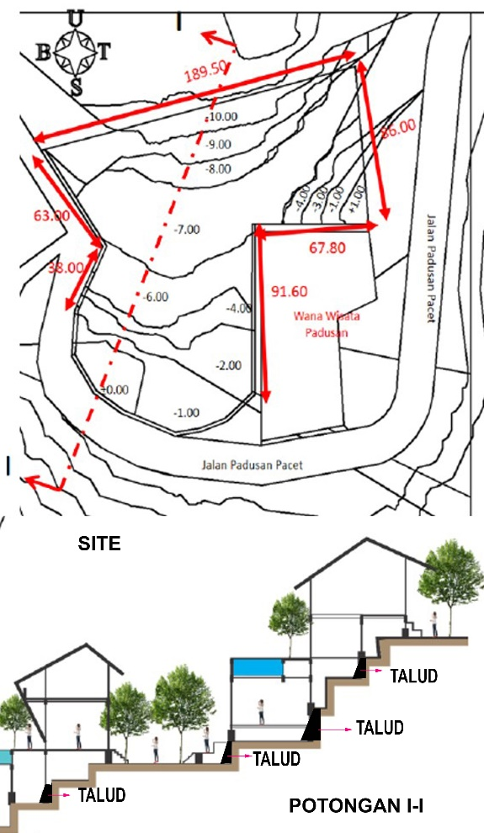
Gambar 13. Analisis Topografi
Sumber: Al’yah, 2018

  - Sumber Air Panas
Pemanfaatan sumber air panas yang ada di Padusan Pacet nantinya akan dimanfaatkan sebagai pendukung fasilitas yang terdapat pada Hotel Resort, seperti pemberian kolam berendam air panas pada setiap unit Resort dan fasilitas SPA pada Hotel Resort.
3.3 Perhitungan Kebutuhan Ruang
Asumsi Jumlah kamar Hotel Resort
Kawasan Wana Wisata Padusan Pacet mengalami peningkatan sejak tahun 2015 sekitar 30%-70% dengan total 214540 pengunjung. Dengan total jumlah pengunjung tersebut didapat rata-rata pengunjung yang datang berrkelompok, keluarga atau berpasangan. Dari data tersebut di asumsikan bahwa rata-rata pengunjung yang menginap di Hotel Resort merupakan pengunjung yang berkelompok, berpasangan, dan berkeluarga.
Tabel 1. Jumlah wisatawan yang menginap di Padusan
Tahun | Jumlah Wisatawan Yang Menginap di Padusan
2013 | 77.894
2014 | 83.512
2015 | 105.915
Sumber : Dinas Pemuda, Olahraga, Kebudayaan dan Pariwisata, 2015

Rumus Proyeksi laju pertumbuhan menurut Nursiamidewi, W. 2012:
$$P_{m}=P_{o}+\frac{m}{n}(P_{n}-P_{o})$$
Keterangan:
$P_{m}=Jumlah Pada Tahun m$
$$P_{o}=Jumlah Pada Tahun dasar$$
$P_{n}=Jumlah Pada Tahun akhir$
$m=Selisih Tahun m dengan Tahun Dasar$
n = selisih data pada tahun akhir dan tahun dasar
Dari rumus data dan rumus di atas diketahui :
$P_{2018}=Jumlah Pada Tahun 2018$
$P_{2013}=77.894$
$P_{2015}=105.915$
$m=2018-2013=5 tahun$
$n=2015-2013=2 tahun$
$P_{2018}=77.894+\frac{5}{2}\left(105.915-77.894\right)$
$P_{2018}=77.894+2.5\left(28.021\right)$
$P_{2018}=147.946$
Jadi proyeksi peningkatan wisatawan yang menginap pada tahun 2018 mencapai 147.956 wisatawan. Presentase peningkata dari tahun 2013-2015 mencapai 30% maka pada tahun 2018 jumlah wisatawan yang menginap sekitar 44.383 wisatawan. Asumsi rata rata wisatawan menginap sekitar 2 hari.
Rata-rata wisatawan menginap = 360 hari : 2hari =180 hari
Sehingga kebutuhan kamar setiap tahunnya :
$P_{2018}=\frac{44.383}{180}=247 kamar/tahun$
Perkiraan jumlah kamar di atas akan diselisihkan dengan jumlah akomodasi penginapan di wilayah padusan sesuai data survey yang di dapat yaitu 169 unit kamar dari semua penginapan yang ada di Padusan.
Sehingga kebutuhan Hotel Resort yang dibutuhkan = 247-169 = 78 unit kamar

Dari perhitungan jumlah kamar yang di butuhkan didapat hasil 78 unit kamar yang nantinya akan di bagi sesuai dengan type unit kamar Hotel Resort. Asumsi pembagian kamar di antaranya sebagai berikut.

Tabel 1. Besaran Ruang Type Penginapan Hotel Resort
Type unit penginapan | kapasitas | Luas (m²) | Jumlah | Luas total
Superior Room (double bed) | 2 | 24 m² | 16 | 384 m²
Superior Room (twin bed) | 2 | 24 m² | 16 | 384 m²
Suite room | 4 | 48 m² | 12 | 576 m²
Family Pool villa | 4 | 100 m² | 10 | 1000m²
Luxury Pool Villa | 3 | 80m² | 12 | 960 m²
Royal Pool Villa | 2 | 60m² | 12 | 720 m²
Total Keseluruhan kebutuhan luas penginapan |  |  |  | 3124 m²
Sumber : Al’yah, 2018

Dari asumsi luas dasar bangunan yang di pakai sekitar 10.901 m² sehingga di dapat perhitungan seperti berikut :

Total luas lantai dasar bangunan = 10.901 m² + 30% sirkulasi =14.171,3 m²
KDB =80% dari luas lahan 21.000 m² = 16.800 m²
KLB =6 X 21.000 m² = 126.000
Jumlah lantai =126.000 m² : 16.800 m²
= 7,5 lantai (dibulatkan menjadi 7 lantai)
Dari perhitungan di atas dapat dilihat bahwa total luas lantai dasar bangunan memenuhi syarat KDB yang ditentukan pemerintah dimana KDB pemerintah 80% dari luas lahan dan bangunan Hotel Resort yang akan di desain nantinya hanya membutuhkan lahan sekitar 14.171,3 m². dengan luas tersebut site memiliki sisa lahan sekitar 6.828,7 m² yang akan dimanfaatkan sebagai taman pada site.
4. KESIMPULAN
4.1 Zonasi
Pada konsep Zonasi pada site penataan di atur sesuai dengan penataan masa pada keraton majapahit zaman dahulu. Menurut Raffles, 1981 “ penataan masa ditata menurut zona private, semi private, dan public penataan tersebut ditata dari sisi utara ke selatan dimana sisi utara merupakan zona Private (Nista Mandala), Tengah merupakan Semi private (Widya Mandala) dan sisi selatan merupan zona Publik (Utama Mandala). Penataan tersebut akan di aplikasikan ke penataan Hotel Resort untuk menanggapi salah satu prinsip ekowisata yang telah dipilih yaitu Cultural Respect penataan zonasi tersebut akan di implementasikan pada Hotel Resort.
- Nista Mandala (Wilayah Utara)
Pada bagian utara pada site merupakan wilayah Nista Mandala yang merupakan area private pada tata masa keraton Majapahit yang di implementasikan pada site sebagai area penginapan Hotel Resort supaya tingkat privasi pengunjung yang menginap tidak terganggu dengan pengunjung yang hanya menikmati wisata alam yang ada di Padusan.
- Widya Mandala (Wilayah Tengah)
Pada bagian tengah pada site merupakan wilayah Widya Mandala yang merupakan area semi private pada tata masa keraton Majapahit yang di implementasikan pada site sebagai area fasilitas Hotel Resort seperti Café, Lounge, Spa dll supaya pengunjung yang hanya menikmati fasilitas Hotel Resort dapat masuk kedalam Hotel Resort tanpa mengganggu Privasi Pengunjung yang menginap selain itu peletakan fasilitas pada tengah site juga memudahkan akses pengunjung yang menginap menuju fasilitas yang sudah di sediakan.
- Utama Mandala (Wilayah Selatan)
Pada bagian selatan pada site merupakan wilayah Utama Mandala yang merupakan area publik pada tata masa keraton Majapahit yang di implementasikan pada site sebagai area parkir, Main Gate, Lobby, souvenir shop, dll untuk memudahkan akses masuk pengunjung dan pengelola pada Hotel Resort
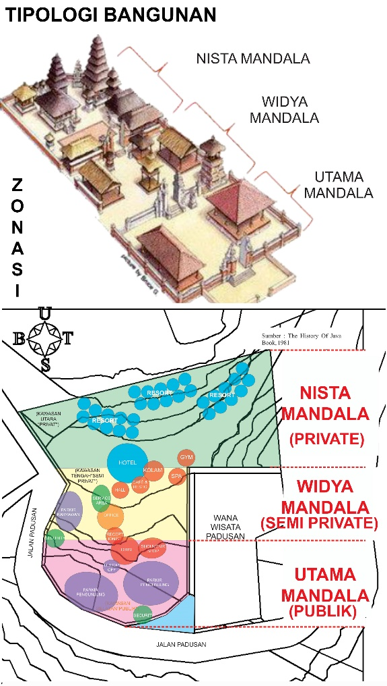
Gambar 14. Penerapan Zonasi Majapahit Pada Site
Sumber: Al’yah, 2018
4.2 Gubahan dan Tata Masa
Konsep penataan tata masa pada Hotel Resort mengikuti pola kontur tanah dengan cara dipisah antara masa penginapan dan masa fasilitas dengan diberi penghubung sirkulasi berupa ramp dan jalan setapak yang diberi pergola sebagai naungan guna menambah kenyamanan pengunjung ketika berjalan, Pemisahan masa di atur sesuai dengan konsep zoning yang mengikuti pola dari penataan keraton Majapahit yang ditata sesuai dengan zona public sampai privat yang ditata dari utara ke selatan. Penataan tersebut merupakan penerapan dari konsep ekowisata Natural Area Focus dan Cultural Respect dimana penataan masa mengikuti pola kontur dan dan penataan fungsi masa mengikuti pola penataan masa yang ada di keratin majapahit untuk menanggapi cultural respect pada konsep ekowisata. Penataan masa juga menyikapi potensi view di kawasan Padusan dimana potensi view paling banyak berada disisi utara karena terdapat view perbukitan dan terasering persawahan maka dari itu penataan masa penginapan diletakkan disisi utara supaya pengunjung yang menginap di Hotel Resort mendapatkan view pemandangan alam Padusan.
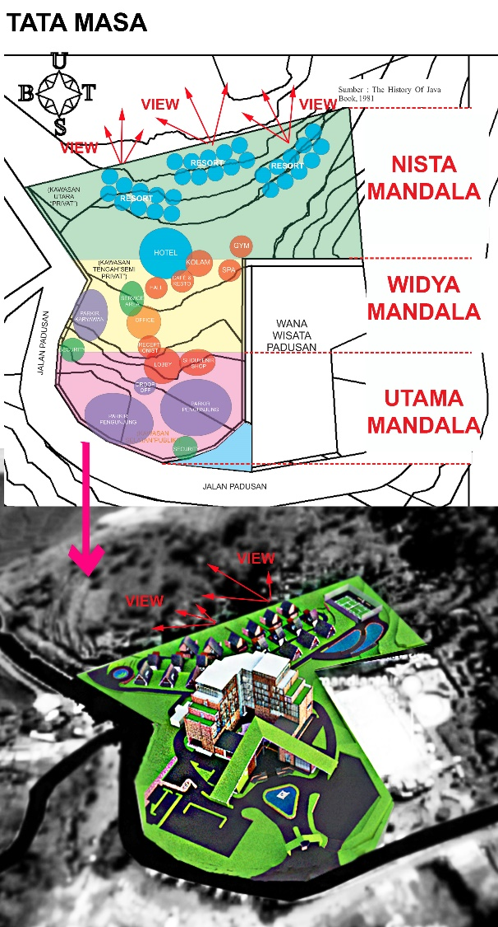
Gambar 15. Penataan Masa
Sumber: Al’yah, 2019

Pada bentuk masa bangunan Hotel mentransformasikan dari bentuk atap bangunan rumah lokal dan bentuk gerbang Majapahit yang merupakan ciri khas dari bangunan lokal di sekitar Pacet. Dimana ciri bentuk gerbang majapahit apabila di lihat berupa Solid-Void-Solid nantinya akan di aplikasikan pada bentuk Hotel supaya dapat menjadi ciri khas bangunan Hotel Resort di Pacet. Untuk bagian solid si sisi kanan dan kirinya menggunakan material bata ekspose dan juga kisi-kisi kayu supaya bangunan pada sisi kanan dan kirinya terlihat solid. Pada void yang berada di bagian tengah bangunan nantinya akan mengaplikasikan material kaca supaya pada sisi tengah membentuk siluet void pada bangunan.
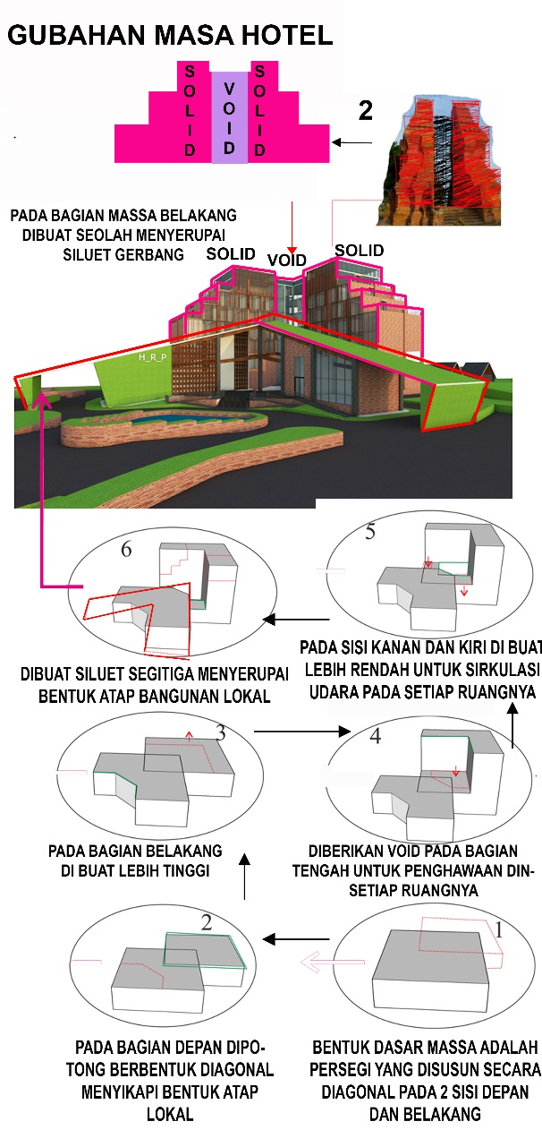
Gambar 16. Transformasi Gubahan Hotel
Sumber: Al’yah, 2019

Main gate merupakan akses penanda masuk ke lokasi site. Pada bentuk main gate nantinya akan dibuat dari transformasi bentuk atap segitiga bangunan lokal yang di buat lebih atraktif dan unity dengan bentuk Hotel Resort yang juga terdapat garis segitiga di bagian depan. Dan siluetnya juga jadi lebih terlihat dari depan site sampai belakang site.
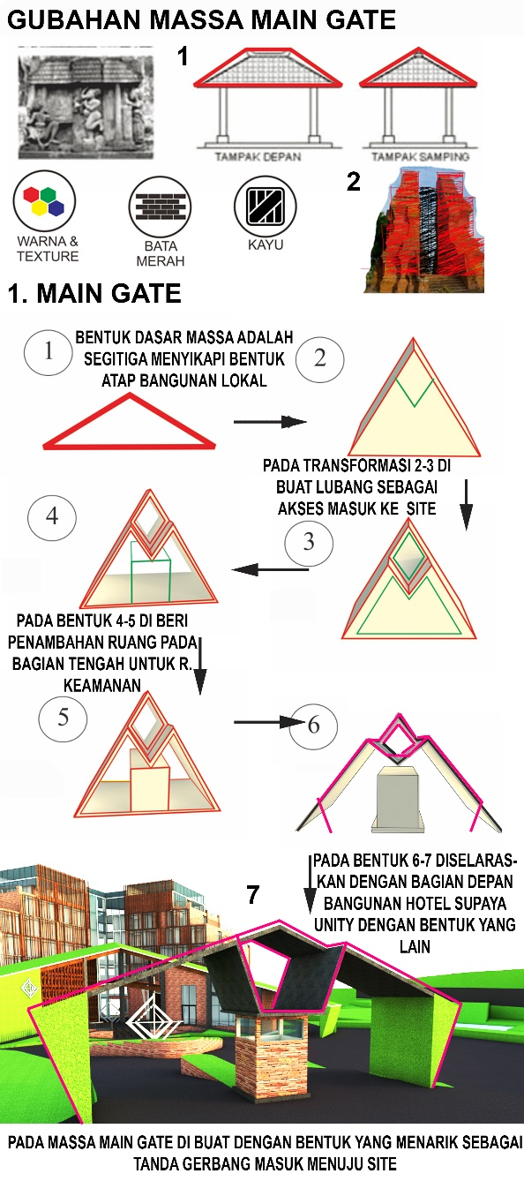
Gambar 17. Transformasi Gubahan MainGate
Sumber: Al’yah, 2019

Pada masa Resort merupakan transformasi dari bentuk atap bangunan lokal yang berupa segitiga yang akan di selaraskan dengan bentuk main gate dan hotel supaya terlihat unity dengan masa yang lain. Dengan memberikan bukaan yang lebar pada sisi utara untuk menyikapi potensi view yang ada pada site. Memberikan beberapa kisi-kisi yang terbuat dari kayu untuk memaksimalkan penghawaan pada ruangan Resort yang di desain. Selain dengan adanya kisi-kisi yang terbuat dari kayu pengaplikasian material ekspose seperti batu-bata dan semprot semen juga akan memberikan kesan natural pada bangunan Resort.
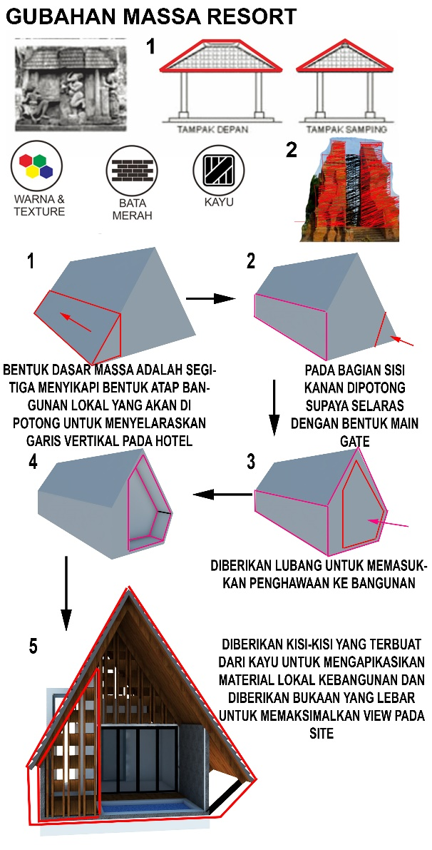
Gambar 18. Transformasi Gubahan Resort
Sumber: Al’yah, 2019

4.3 Struktur Material
Sistem struktur pada bangunan hotel dibuat dengan modul kolom 80/80 dalam bentang 8m. Penataan modul penginapan hotel 2kamar dalam 1 modul. Pada atap hotel memakai atap dak beton pada sisi kanan dan kiri dan pada bagian tengah memakai atap skylight. Menggunakan panoramic lift untuk akses menuju tiap lantainya dan tangga darurat untuk akses pengunjung apabila terjadi bencana kebakaran. Pada sisi depan Hotel menggunakan roof garden dengan penutup rumput yang dilapisi dengan dak beton. Untuk struktur bagian bawah menggunakan pondasi borpile dengan perkuatan talud setiap sisinya untuk memperkuat daya dukung tanah.
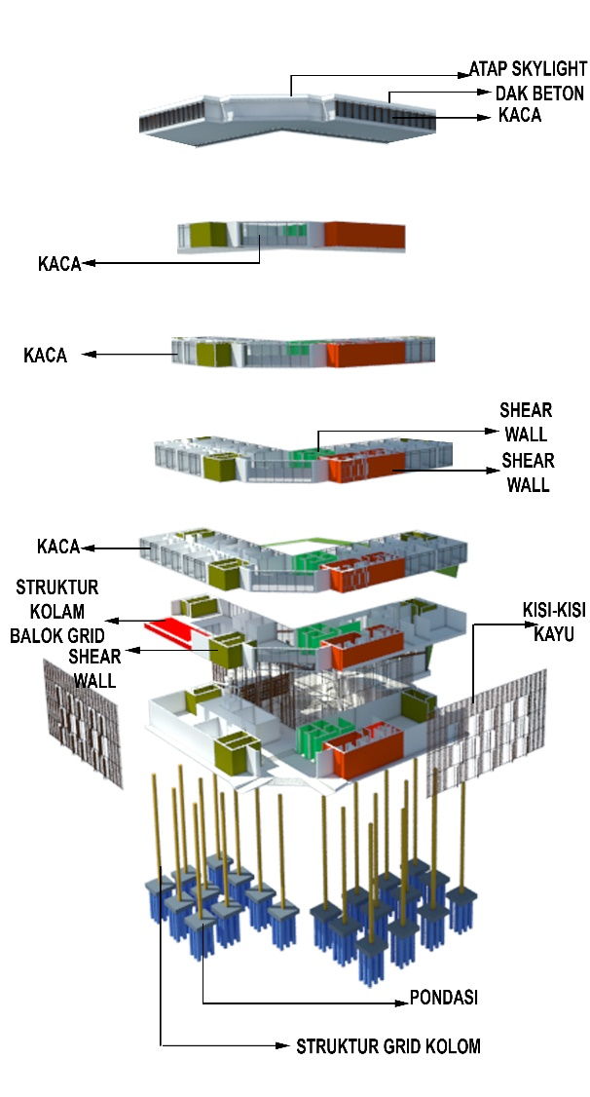
Gambar 19. Eksplodametri Struktur Hotel
Sumber: Al’yah, 2019

UCAPAN TERIMAKASIH
Terimakasih kepada ibu Desrina Ratriningsih, S.T., M.Sc. yang bersedia meluangkan waktunya untuk membimbing dan memberikan ide dalam proses mendesain dan penulisan jurnal.

REFERENSI
Rencana Tata Ruang Wilayah Kabupaten Mojokerto (2012-2032)
Lawson, F. (1995). “Hotels, Motels, and Condominiums: Design, Planning and Maintenance”
Nyoman, S. P. (1999). “Ilmu Pariwisata, Jakarta: Akademi Pariwisata Trisakti”
Raffles, S. T. S. (1981) “The History Of Java”
Arachchi, W. S. S. R., Yajid, A. S. M., Khatibi, A. (2015). “International Journal of Business and Social Science Eco-Tourism Practices in Sri Lankan Eco Resorts: An Analysis of Satisfaction and Behavioral Intention of Eco-Tourists”
Tisnawati, E., Natalia, D. A., Ratriningsih, D., Putro, A. R., Wirasmoyo, W., Brotoatmodjo, H. P., & Asyifa, A. (2019). “Strategi Pengembangan Eko-Wisata Berbasis Masyarakat di Kampung Wisata Rejowinangun.” INERSIA, 13(2), 1-11. doi:https://doi.org/10.21831/inersia.v15i1.24859
Sntosa. (2012). “Klasifikasi Hotel”
Murdhanti, AD. (2012). “Hotel Resort Gunung Kidul”
Nursiamidewi, W. (2012). “Hotel Resort Bintang 3 di Indramayu”
Dinas Pariwisata Kabupaten Mojokerto 2016
Peraturan Menteri Pariwisata dan Ekonomi Kreatif RI (2013)
Marlina, E. (2008). “Klasifikasi Hotel & Resort”

